- 传感器的静态或动态特性的定义？技术指标有哪些?
- 画图说明差动结构抑制共模噪声的原理和特点？
- 电容电场的边缘效应会影响什么？如何解决？
- NA和收光角的计算？
- 热电偶的原理？为什么要零度补偿？

- 差动电容的证明和单极板比较。P48的灵敏度和非线性误差
- 单臂电桥和双臂电桥的证明和计算
- P104的电荷放大器等效电路绘制和证明，算U_sc，算f_L。
- 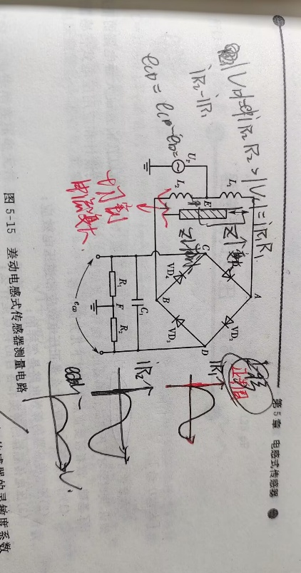
- 霍尔测量电路的温度补偿（例题与习题的10.3和10.4）
- 设计测量转速的传感器

